PERAN PENATUA DAN DIAKEN DALAM MENGATASI KENAKALAN
REMAJA DI GEREJA TORAJA JEMAAT TAMATIKU L1NO DI LUWli
UTARA
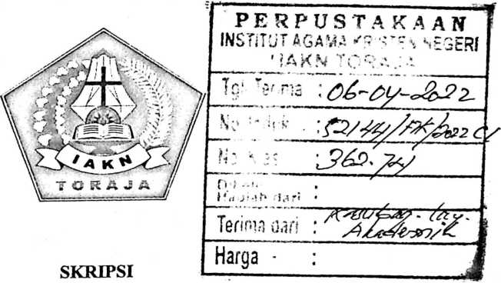
Diajukan Kepada Institut Agama Kristen Negeri (IAKN) Toraja Untuk
Memenuhi Salah Satu Syarat Memperoleh Gelar Sarjana Teologi (S.Th)
Oleh
Vitalia Tammu Pagalla
2020175079
PROGRAM STUDI TEOLOGI KRISTEN
FAKULTAS TEOLOGI DAN SOSIOLOGI KRISTEN
INSTITUT AGAMA KRISTEN NEGERI (IAKN) TORAJA
2021

Nama | : Vitalia Tanimu Pagalla
NIRM | : 2020175079
Program Studi | : Teologi Kristen
Fakultas | : Teologi Dan Sosiologi Kristen
Setelah dikonsultasikan, dikoreksi, dan diperbaiki dengan arahan dari
pembimbing, maka Skripsi ini dinyatakan memenuhi syarat untuk dijilid dan
diserahkan pada Institut Agama Kristen Negeri (IAKN) Toraja.
Tana Toraja, 27 Januari 2022
Dosen Pembimbing
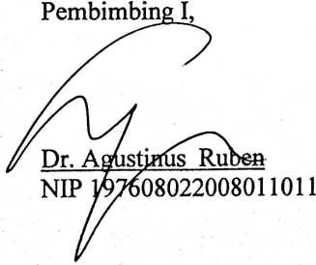
Pembimbing II,

Aussie Femv Tangdilintin M. Th.
NIDN 2001107905

Judul | : Peran Penatua Dan Diaken Dalam Mengatasi Kenakalan  Remaja Di Gereja Toraja Jemaat Tamatiku Lino Di Luwu  Utara
Disiapkan oleh | Nama : Vitalia Tammu Pagalla  NIRM : 2020175079  Program Studi : Teologi Kristen  Fakultas : Teologi dan Sosiologi Kristen
Dibimbing oleh | 1. Dr. Agustinus Ruben  2. Aussie Femy Tangdilintin M. Th.

Telah dipertahankan dan dipertanggunjawabkan oleh penulis di depan
penguji pada ujian saijana (SI) Institut Agama Kristen Negeri (IAKN) Toraja,
pada tanggal .08 Desember 2021 dan diyudisium pada tanggal 29 Desember 2021.
Dewan Penguji:
Penguji Utama,

NIP 199111122019032030
Penguji pendamping,
Alfrida mbang, M.Pd.K.
NIP 198504102019032012

Sumiati F utri Nai alia, M.Pd.
NIP 1990^2292019032027
Panitia Ujian
Sekretaris,
Algu S. Pabangke, M.Pd.
NIP 198808162011012010
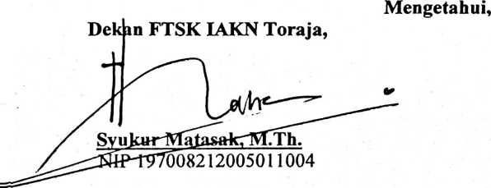
Rektor IAKN Toraja,
Dk Joni Tapingku, M.Th.
NIP. 196701242005011003
iii


ABSTRAK
Vitalia Tammu Pagalla, Nirm: 2020175079, tahun 2021, menulis skripsi dengan
judul: “Peran Penatua dan Diaken Dalam Mengatasi Kenakalan Remaja Di
Gereja Toraja Jemaat Tamatiku Lino Di Luwu Utara”. Di bawah bimbingan
Bapak Agustinus Ruben selaku dosen pembimbing I dan Ibu Aussie Femy
Tangdilintin M. Th selaku dosen pembimbing II.
Penelitian ini berangkat dari pengamatan peneliti yang terjadi di Gereja
Toraja Jemaat Tamatiku Lino bahwa ada sebagian penatua dan diaken telah
melaksanakan perannya, khususnya dalam mengatasi kenakalan remaja kurang
maksimal, sehingga peneliti tertarik mengkaji bagaimana peran penatua dan
diaken dalam mengatasi kenakalan remaja.
Penelitian ini menggunakan penelitian kualitatif dengan teknik
pengumpulan datanya adalah buku-buku sebagai kajian teori dan penelitian
lapangan untuk mendapatkan data-data dengan melakukan wawancara kepada tiga
penatua dan dua diaken sebagai informan.
Berdasarkan hasil penelitian yang diperoleh peneliti, penatua dan diaken di
Gereja Toraja Jemaat Tamatiku Lino, Klasis Sukamaju sudah memahami
kewajiban dan perannya dalam Jemaat dalam mengatasi kenakalan remaja
melalui pembimbing, motivator dan pendidik.
Kata Kunci: Peran Penatua dan Diaken, Mengatasi, Kenakalan Remaja,
v

